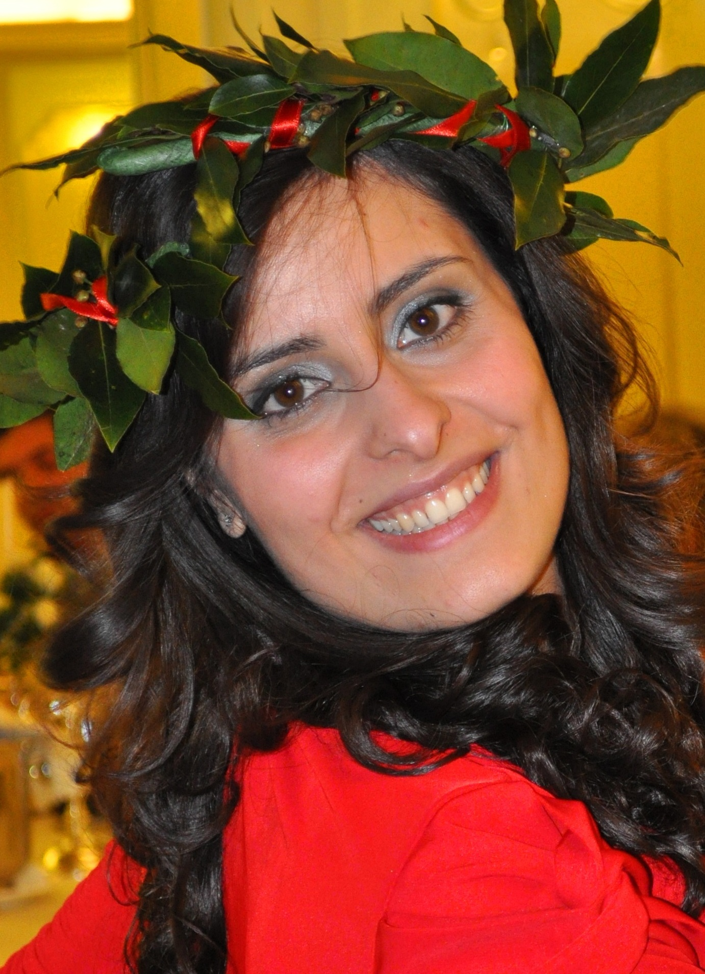
CURRICULUM VITAE



Informazioni personali
Nome  Data di nascita  Nazionalità  Indirizzo  Città  Codice Fiscale |  |  | SETOLA RACHELE VALERIA  10/02/1987  ITALIANA  Via Fonseca, n°20  Caivano (NA)  STLRHL87B50E791M
Telefono |  |  | +39 327/54/33/319
E-mail  Campo lavorativo |  |  | setolarachele@gmail.com  Farmacia, settore: Chimica Farmaceutica, Farmacologia, Tecnica e legislazione farmaceutica, Omeopatia, Omotossicologia, Erboristeria, Cosmetica, Fitoterapia, Veterinaria.

Istruzione e formazione

Data  Nome e tipo di istituto di istruzione o formazione  Qualifica conseguita  Data  Nome e tipo di istituto di istruzione o formazione  Qualifica conseguita |  | 07/2011  Ordine dei Farmacisti della Provincia di Napoli  Iscrizione all’ Albo Professionale dei Farmacisti  06/2011  Università degli Studi di Napoli Federico II  “Esame di Stato”  Abilitazione all’esercizio della Professione di Farmacista
 |  | 09/2006-02/2011  Facoltà di Farmacia – Università degli Studi di Napoli Federico II - Italia  Tesi Sperimentale in Chimica degli Alimenti : “Determinazione di pesticidi nei cereali mediante dispersione di matrice in face solida e cromatografia liquida accoppiata alla spettrometria di massa tandem”.  Laurea Specialistica in Farmacia – Classe n. 14/s (Classe delle Lauree Specialistiche in Farmacia e Farmacia Industriale)  09/2013  MASTER INTERNAZIONALE IN FITOTERAPIA  Affezioni delle vie aeree superiori, affezioni dermatologiche, disturbi pediatrici, disturbi del SNC, disturbi dell’apparato cardiovascolare, disturbi dell’apparato urogenitale, disturbi dell’apparato endocrino femminile, disturbi dell’apparato gastrointestinale, disturbi del fegato e della colecisti, insufficienza venosa cronica e stati di fragilità capillare, patologie dell’apparato muscolo-scheletrico, sovrappeso ed obesità, stati di esaurimento psicofisico, stress ossidativo  DIPLOMA DI MASTER DI 2° LIVELLO IN FITOTERAPIA, rilasciato dall’università italiana (Università degli Studi di Trieste), e TITULO DE ESPECIALISTA IN FITOTERAPIA, rilasciato dall’università spagnola (Universidad Complutense de Madrid)  Esperienza pratica presso l’azienda ABOCA  05/2013  Corso Teorico-Pratico alla Defibrillazione Cardiaca Precoce (BLS-D) secondo le Linee Guida American Heart Association e I.L.C.O.R. 2010 tenuto dal Team Didattico del Policlinico Universitario “Federico II” di Napoli  02/2013  A.I.O.T. Associazione Medica Italiana di Omotossicologia  Conseguimento dell’attestato di Farmacista esperto in Omeopatia, Omotossicologia, Floriterapia di Bach, Nutraceutica e discipline integrate;  09/2009 – 06/2010  Lifelong Learning Programme (LLP) / ERASMUS presso l’ Università di Valencia – Spagna  Analisi dei Medicinali, Farmacoepidemiologia, Farmacologia  Esperienze di laboratorio: Analisi di pesticidi nei cereali, in particolare, riso, frumento e mais mediante una tecnica di estrazione, la dispersione di matrice in fase solida (MSPD), utilizzando come sistema di riconoscimento la cromatografia liquida accoppiata alla spettrometria di massa tandem.  09/2001 – 06/2005  Istituto Salesiano “Sacro Cuore di Maria” Caserta – Liceo classico  Lingua e letteratura italiana, lingua e cultura latina, lingua e cultura greca, lingua e cultura straniera, Storia e Geografia, Storia dell’arte, Filosofia.  Licenza classica;  02/2012  Medical Life Cosmetics, Calvenzano – Bergamo  Linea di prodotti cosmetici di bellezza caratterizzati da un’ estetica raffinata e riconoscibile. Linea Platix ht; Linea Jeunex ht; Linea Manù; Presidente Max Aquilini;  11/2012  Pharmexpo, Mostra d’oltremare, Napoli;  “Corretta gestione dell’alimentazione nei pazienti celiaci”  Dott.ssa Nunzia Marchese;  11/2012  Pharmexpo, Mostra d’oltremare, Napoli;  La farmacia Check-point salute: i consigli per una corretta alimentazione;  Dott. Giuseppe Tura  12/2012  FOFI (Federazione Ordini Farmacisti Italiani): Obiettivo Farmacista  Contraccezione d’emergenza: aggiornamento clinico e normativo; prevenzione e trattamento delle lesioni da pressione; uso di internet per la professione;  01/2013  Fondazione Francesco Cannavò  La formazione multidisciplinare per il farmacista italiano:  Meglio prevenire che curare: come fare in campo alimentare e infettivo nei bambini  Counseling nel trattamento dei disturbi emorroidari;  Dermatologia e cosmesi  La farmacia dei servizi: evolvere in bellezza;  04/2014  Corso Galĕnic (L’expertise nella giovinezza della pelle)  Corso full immersion Hotel des Estrangers Milano, conoscenza completa di tutta la linea Argane, Ophycee, Milaya, Nectalys, Aquapulpe  07/2014  Corso Make-Up Artist Euphidra - Hotel Parker, Napoli
  Date (da – a)
  Nome e tipo di istituto di istruzione
  Principali materie/abilità professionali oggetto dello studio
  Qualifica conseguita
  Data
  Nome e tipo di istituto di istruzione
  Principali materie/abilità professionali oggetto dello studio
  Qualifica conseguita
  Data
  Nome e tipo di istituto di istruzione
  Data
  Nome e tipo di istituto di istruzione
  Principali materie / abilità professionali oggetto dello studio
  Date (da – a)
  Nome e tipo di istituto di istruzione
  Principali materie / abilità professionali oggetto dello studio
  Date (da – a)
  Nome e tipo di istituto di istruzione
  Principali materie / abilità professionali oggetto dello studio
  Qualifica conseguita
  Data
  Nome e tipo di istituto di istruzione
  Principali materie / abilità professionali oggetto dello studio
  Data
  Nome e tipo di istituto di istruzione
  Principali materie / abilità professionali oggetto dello studio
  Data
  Nome e tipo di istituto di istruzionene
  Principali materie / abilità professionali oggetto dello studioudio
  Data
  Nome e tipo di istituto di istruzione
  Principali materie / abilità professionali oggetto dello studio
  Data
  Nome e tipo di istituto di istruzione
  Principali materie / abilità professionali oggetto dello studio
  Data
  Nome e tipo di istituto di istruzione
  Principali materie / abilità professionali oggetto dello studio
  Data
  Nome e tipo di istituto di istruzione
  Principali materie / abilità professionali oggetto dello studio

Data  Nome e tipo di istituto di istruzione  Principali materie / abilità  professionali oggetto dello studio  Esperienze lavorative  Date (da- a)  Nome e indirizzo del datore di lavoro  Tipo di settore  Posizione occupata  Date (da- a)  Nome e indirizzo del datore di lavoro  Tipo di settore  Posizione occupata  Date (da- a)  Nome e indirizzo del datore di lavoro  Tipo di settore  Posizione occupata  Date (da- a)  Nome e indirizzo del datore di lavoro  Tipo di settore  Posizione occupata  Date (da- a)  Nome e indirizzo del datore di lavoro  Tipo di settore  Posizione occupata  Date (da- a)  Nome e indirizzo del datore di lavoro  Tipo di settore  Posizione occupata  Date (da- a)  Nome e indirizzo del datore di lavoro  Tipo di settore  Posizione occupata |  |  |  | 03/2014  “Salotto Dermatologico” Hotel Parker, NAPOLI  Conoscenza completa delle linee Ducray e A-Derma  03/2014-03/2015  Farmacia La Montagna Dott.Vincenzo La Montagna – ACERRA  Farmacista addetta al banco e al reparto dermocosmetico,  Farmacista NOTTURNISTA 3/4 volte al mese  Farmacista 1° livello;  10/2013-02/2014  Farmacia Cannone Dott. Italo Del Vecchio – NAPOLI  Farmacista addetta al reparto dermocosmetico  Farmacista 1° livello;  06/2013-08/2013  Parafarmacia Dott. essa Olga BUONO – CASERTA  Farmacista addetta al banco e al reparto dermocosmetico  Farmacista 1° livello;  10/2011 – 09/2012  Farmacia Dott.ssa Montanari Maria Grazia –Caorle Venezia  Vendita farmaci, rapporto con la clientela e gestione del magazzino;  Responsabile Parafarmacia;  03/2011 – 07/2011  Farmacista collaboratrice presso Farmacia Dott.ssa Sorrentino Raffaelina, Caivano – Napoli; Vendita farmaci, rapporto con la clientela e gestione del magazzino;  Farmacista 1° livello;  03/2010 - 09/2010  Tirocinio presso Farmacia Dott.ssa Sorrentino Raffaelina, Caivano – Napoli; Comprensione dell’organizzazione di una farmacia e della gestione del magazzino;  Farmacista tirocinante;  09/2006-02/2011  Commessa presso i negozi “CANNELLA” Azienda Leader nel settore della produzione e distribuzione di capi di abbigliamento femminile di elevata raffinatezza e qualità.  Addetta alle vendite;  Italiano  Spagnolo - Inglese  Buona  Buona  Buona
  Capacità e competenze personali
  Madrelingua  Altre lingue  Capacita’ di lettura  capacita’ di scrittura  capacita’ di espressione orale |  |  | ITALIANO
    Buona
    Buona
Capacità e competenze relazionali |  |  |  | Mi ritengo una persona attenta, determinata, con elevate  capacità relazionali e organizzative; capace di lavorare in situazioni di stress,  legate soprattutto al rapporto con il pubblico.
Competenze laboratorio |  |  |  | Analisi tossicologica degli alimenti: dispersione di matrice in fase solida (MSPD), spettrometria di massa tandem e cromatografia liquida (HPLC)

Competenze tecniche  Patente |  | Ottime competenze con pacchetto Microsoft Office, Winfarm, WingesFar; buona amministrazione dei problemi HTLM.  Patente automobilistica B, A1.

AUTORIZZO IL TRATTAMENTO DEI MIEI DATI PERSONALI AI SENSI DEL D. LGS 196/2003.

Rachele Valeria Setola

